# http_file_server

## 项目目标.

http_file_server项目, 主要是一个通过http协议通过网页请求请求文件的项目. 主要目的是对高性能服务器编程这本书的内容, 通过一个简单的项目来做有一个清晰的认识和了解。

## 主要结构

主要流程:

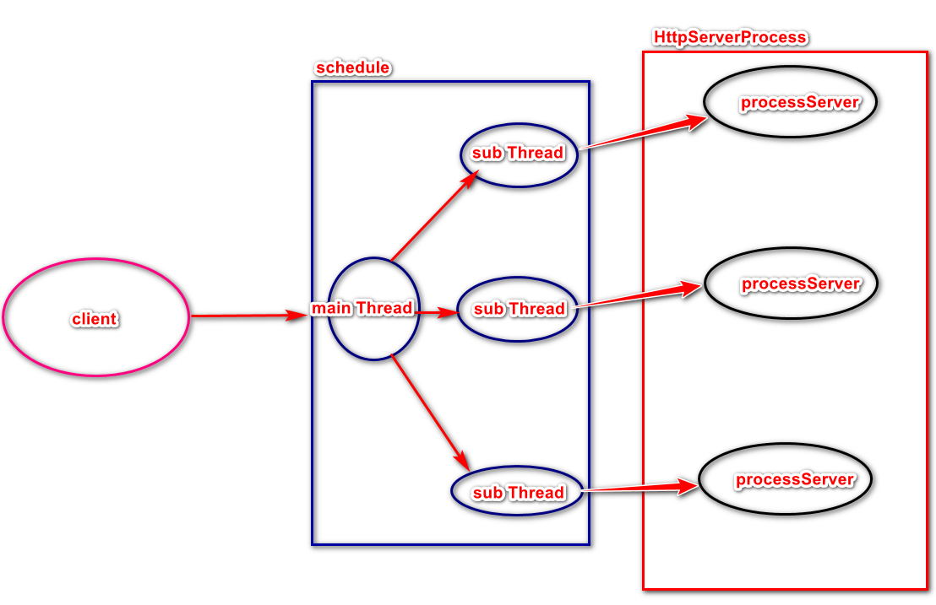

通过客户端发送请求请求进入调度器模块, 调度器随机选取子线程服务器, 子线程接收到任务后, 通过管道数据映射的方式, 将客户端发送的数据, 映射到服务器上, http服务器解析整个过程, 并对数据进行解析, 封装成包, 发向客户端上.

测试效果:

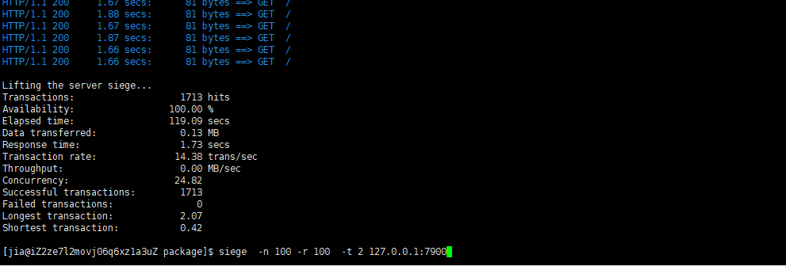

测试两分钟, 用户数为100个, 请求100次, 共计10000次请求, 成功链接数为1713个.

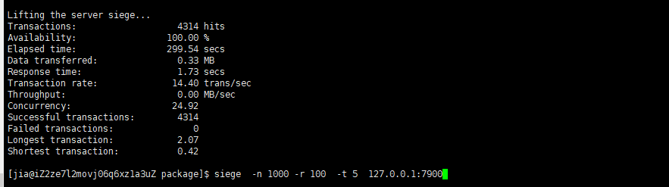

测试五分钟, 用户数为1000个, 请求100次, 共计100000次请求, 总共4314成功链接数.

说明, 影响链接数的主要因素为



链接程序, 主要是由于close_wait 状态的影响.

测试地址为

<http://60.205.209.135:7900/>

## 总结

本项目只是作为练习, 不作为实际用途, 没有具体的功能作用, 并且存在许多的不足.

缺点:

1. 用到的http协议, 只是对程序的一个封装处理, 存在许多的不足.
2. 对于调度算法, 没有使用一个较好的应用.
3. 代码结构上, 存在许多设计缺陷。

优点:

1. 对自己看的书籍, 有了一个较强的认识.
2. 锻炼的自己编写和设计代码的能力, 为下一次自己独立设计做了准备.